**实验1 MATLAB语言上机操作实践**

15352408 张镓伟 1518班

**一、实验目的**　　(1)了解MATLAB语言的主要特点及作用。  
　　(2)熟悉MATLAB主界面，初步掌握MATLAB命令窗和编辑窗的操作方法。  
　　(3)学习简单的数组赋值、数组运算、绘图、流程控制的程序编写。

**二、实验涉及的MATLAB子函数**　　**1.abs**　　 **功能：**求绝对值(幅值)。  
　 **调用格式：**  
　　 y＝abs(x)；用于计算x的绝对值。  
　　 当x为复数时，得到的是复数模(幅值)，即  
　   
   
　　 当x为字符串时，abs(x)得到字符串的各个字符的ASCII码，例如

x＝'123'，则abs(x)＝49 50 51；输入abs('abc')，则ans＝97 98

99。

**2.plot**　　 **功能：**按线性比例关系，在x和y两个方向上绘制二维图形。  
　**调用格式：**  
　　 plot(x，y)；绘制以x为横轴、y为纵轴的线性图形。  
　　 plot(x1，y1，x2，y2，…)；在同一坐标系上绘制多组x元素对y

元素的线性图形。

**3.stem**　　 **功能：**绘制二维脉冲杆图(离散序列)图形。  
　　 **调用格式：**  
　　 stem(x，y)；绘制以x为横轴、y为纵轴的脉冲杆图图形。

**4.stairs**　**功能：**绘制二维阶梯图图形。  
　**调用格式：**  
　　 stairs(x，y)；绘制以x为横轴、y为纵轴的阶梯图图形。

**5.subplot**　　 **功能：**建立子图轴系，在同一图形界面上产生多个绘图区间。  
　　 **调用格式：**  
　　 subplot(m，n，i)；在同一图形界面上产生一个m行n列的子图轴

系，在第i个子图位置上作图。

**6.title**　**功能：**在图形的上方标注图名。  
　**调用格式：**  
　　 title('string')；在图形的上方标注由字符串表示的图名，其中

string的内容可以是中文或英文。

**7.xlabel**　　 **功能：**在横坐标的下方标注说明。  
　　 **调用格式：**  
　　 xlabel('string')；在横坐标的下方标注说明，其中string的内容

可以是中文或英文。

**8.ylabel**　　 **功能：**在纵坐标的左侧标注说明。  
　**调用格式：**  
　　 ylabel('string')；在纵坐标的左侧标注说明，其中string的内容

可以是中文或英文。

**三、实验内容与方法**

**1.简单的数组赋值方法**

MATLAB中的变量和常量都可以是数组(或矩阵)，且每个元素都可以是复

数。  
 (1) A＝［123；456；789］

构造一个列向量，从上到下元素分别为123,456,789

A(4，2)＝11

将矩阵第4行第2个元素赋值为11，若矩阵先前为定义或者已定义规

模不够大，则自动扩大规模并用0填补空缺位置。

A(5，：)＝［－13 －14 －15］

若先前未构造过A矩阵，则构造一个5*3的矩阵，第5行元素依次为

-13，-14，-15，其余元素为0.若先前构造过A矩阵，则先前构造的

矩阵第二维需要为3才能成功执行这个命令将第5行赋值成-13，-14，

-15，否则会因为第二维规模不匹配而执行失败，因为第二维一个：表

示将该行所有元素执行一个操作。若出现执行命令失败提示，只需将

第二维的：写成1:3即可。

A(4，3)＝abs(A(5，1))

将A矩阵第5行第1个元素的绝对值赋值给第4行第3个元素。

A(［2，5］，：)＝［］

删除矩阵A的第2行和第5行。

A/2

将矩阵A每个元素除以2

A(4，：)＝［sqrt(3)*(4＋5)/6*2 －7］

将矩阵A第4行所有元素赋值成sqrt(3)*(4＋5)/6*2 －7

(2) B＝［1＋2i，3＋4i；5＋6i，7＋8i］

构造一个2*2的矩阵,第一行元素依次为1+2i,3+4i;第二行元素依次

为5+6i,7+8i。

C＝［1，3；5，7］＋［2，4；6，8］*i

先构造一个2*2的实数矩阵，第一行元素为1，3；第二行元素为5，7.

再构造一个2*2的实数矩阵, 第一行元素为2，4；第二行元素为6,8.

第二个矩阵每个数字乘上i变为纯虚数矩阵，然后两个矩阵对应位置数

字相加，得到一个与B一样的矩阵。若i前*号省略，会报错。

D＝sqrt(2＋3i)

将复数2+3i开平方的结果赋值给D

D*D

求D的平方，我觉得这步是拿来验证上面复数开方的结果。

E＝C’

E为C的共轭转置矩阵

F＝conj(C)

F为C的共轭矩阵

G＝conj(C)’

G为C的共轭转置矩阵

(3)H1=ones(3,2)

生成一个3*2,每个元素都是1的矩阵。

H2=zeros(2,3)

生成一个2*3,每个元素都是0的矩阵。

H3＝eye(4)

生成一个4*4，对角线为1，其余元素都为0的矩阵。

**2.数组的基本运算**

(1) A＝［1 3 5］

生成一个1*3的矩阵A，元素依次为1，3，5

B＝［2 4 6］

生成一个1*3的矩阵B，元素依次为2，4，6

C＝A＋B

生成一个与A、B相同规模的矩阵C，每个位置的元素为A和B矩阵

中对应位置元素之和

D＝A－2

生成一个与A相同规模的矩阵D，每个位置的元素为A矩阵中对应位

置元素-2

(2) F1=A*3

生成一个与A相同规模的矩阵F1，每个位置的元素为A矩阵中对应

位置元素*3

F2=A.*B

生成一个与A、B相同规模的矩阵F2，每个位置的元素为A和B矩阵

中对应位置元素之积

F3=A./B

生成一个与A、B相同规模的矩阵F3，每个位置的元素为A和B矩阵

中对应位置元素之商

F4=A.\B

生成一个与A、B相同规模的矩阵F4，每个位置的元素为B和A矩阵

中对应位置元素之商

F5=B.\A

生成一个与A、B相同规模的矩阵F5，每个位置的元素为A和B矩阵

中对应位置元素之商

F6= B.^A

生成一个与A、B相同规模的矩阵F6，F6[i,j]=B[i,j]^A[i,j]

F7= 2./B

生成一个与B相同规模的矩阵F7，F7[i,j]=2/B[i,j]

F8= B.\2

生成一个与B相同规模的矩阵F8，F8[i,j]=2/B[i,j]

(3) Z1＝A*B’

Z1为矩阵A和矩阵B的转置作矩阵乘法得到的结果

Z2=B’*A

Z2为矩阵B的转置和矩阵A作矩阵乘法得到的结果，因为矩阵乘法

不满足交换律，所以Z2与Z1不一样。

**3.常用函数及相应的信号波形显示**

**在同一图形窗口用2×2子图轴系描绘下列函数波形：  
　　 (1)f(t)＝4e－2t (0<t<4)  
　　 (2)f(t)＝e－tcos(2pt) (0<t<3)  
　　 (3)f(k)＝k (0<k<10)  
　　 (4)f(k)＝ksin(k) (－20<k<20)**

**代码： 结果：**

clc

clear all

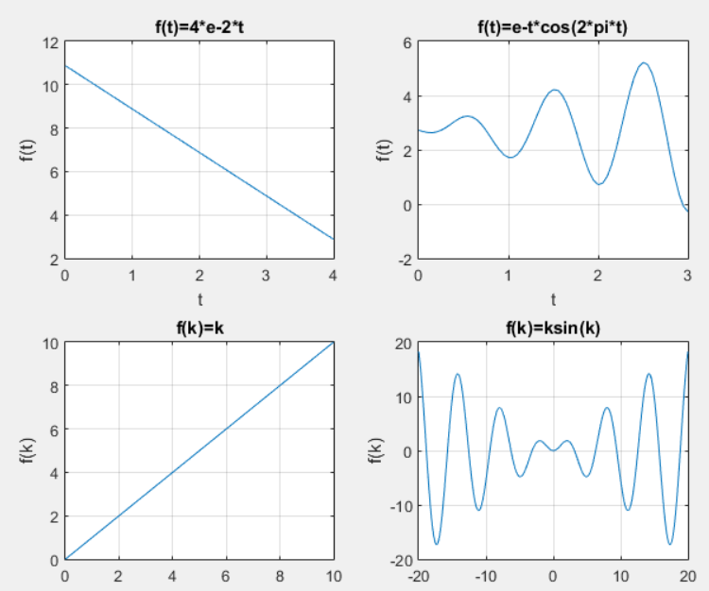t=0:0.05:4;

e=exp(1);

f=4*e-2*t;

subplot(2,2,1);

plot(t,f);grid('on');

title('f(t)=4*e-2*t');

xlabel('t'),ylabel('f(t)');

t=0:0.05:3;

f=e-t.*cos(2*pi*t);

subplot(2,2,2);

plot(t,f);grid('on');

title('f(t)=e-t*cos(2*pi*t)');

xlabel('t'),ylabel('f(t)');

k=0:0.05:10

f=k;

subplot(2,2,3);

plot(k,f);grid('on');

title('f(k)=k');

xlabel('k'),ylabel('f(k)');

k=-20:0.05:20

f=k.*sin(k);

subplot(2,2,4);

plot(k,f);grid('on')

title('f(k)=ksin(k)');

xlabel('k'),ylabel('f(k)');

**4.简单的流程控制编程。**

**(1)** 

**(2)** **X＝1×2＋2×3＋3×4＋…＋99×100**

**(3) 用循环语句建立一个有20个分量的数组，使ak＋2＝ak＋ak＋1，式中k＝1，**

**2，3，…且a1＝1，a2＝1。**

**代码：**

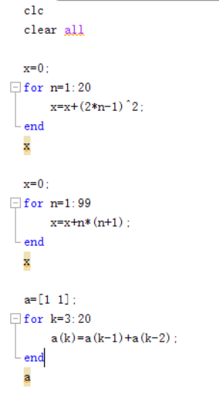

**结果**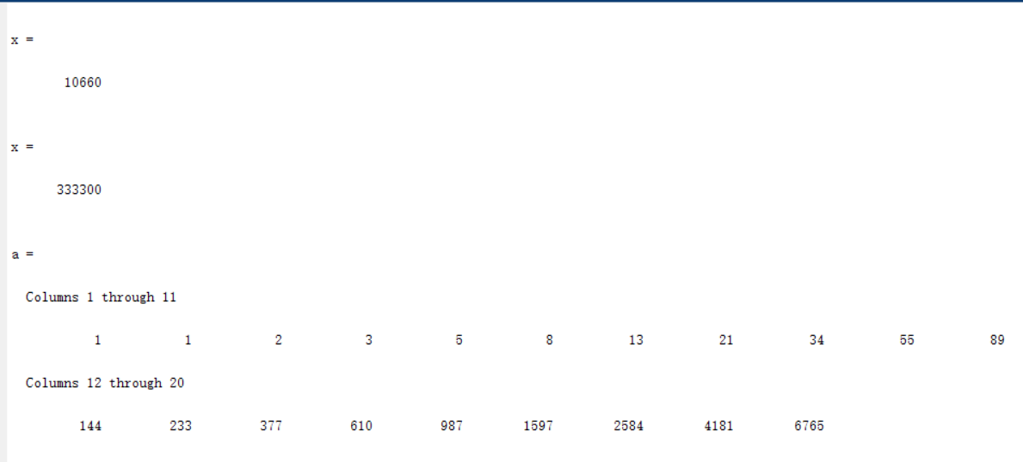

**四、感想与总结。**

通过本次实验，我初步接触和了解了Matlab。Matlab的特点是其将矩阵作为基本存储单元，即使是一个数，一个数组，在Matlab中也视为矩阵。所以其可以直接对矩阵进行快速运算。Matlab中含有许多丰富的库函数，对我们处理数学运算，绘制各种函数图像提供了巨大的便利。这次编写了一些Matlab程序，我感觉和C语言还是挺像的，但是其数学运算符号分为对矩阵运算和对矩阵中元素单独运算，所运算符前有.，如.*，即是对矩阵中每个元素乘上一个数，若运算符前没有点，则是将矩阵作为一个整体去运算。Matlab还有很多工具，待日后的实验再慢慢研究使用。